

รายงานผลการปฏิบัติราชการเดือนมกราคม
ประจำปีงบประมาณ พ.ศ.2567
สถานีตำรวจภูธรเขลางค์นคร จังหวัดลำปาง

ผลการปฏิบัติงานราชการงานสอบสวน สภ.เขลางค์นคร ประจำเดือนมกราคม 2567
งานสอบสวนอำนวยการฃฃฃสอ
ข้อมูล ณ วันที่ 31 มกราคม 2567
เมื่อวันที่ 1 มกราคม 2567 ถึง 31 มกราคม 2567 ทางกลุ่มงานสอบสวน สถานีตำรวจภูธรเขลางค์นคร มีผลการปฏิบัติราชการในเดือนมกราคม 2567 ในด้านต่างๆที่ได้รับผิดชอบของกลุ่มงานสอบสวน โดยมีผลการปฏิบัติงานในด้านงานที่เกี่ยวข้องต่างๆประจำเดือนมกราคม 2567 ดังนี้
โดยงานสอบสวนสถานีตำรวจภูธรเขลางค์นคร จังหวัดลำปางได้มีผลการดำเนินงานด้านการแจ้งความร้องทุกข์ และรับสำนวนคดีอาญาต่างๆ โดยการดำเนินการ โดยพนักงานสอบสวน ในสังกัดสถานีตำรวจภูธรเขลางค์นคร จังหวัดลำปาง ซึ่งสรุปผลเบื้องต้นได้ดังนี้
• ผลการปฏิบัติงานราชการงานสอบสวน สภ.เขลางค์นคร ประจำเดือนมกราคม 2567 (1 มกราคม 2567 ถึง 31 มกราคม 2567)
- รับแจ้งความร้องทุกข์
- ประจำวันเอกสารหาย 78 ราย
- ประจำวันหลักฐาน 92 ราย
- ประจำวันคดีอาญา 68 ราย
- ประจำวันคดีจราจร 21 ราย
- การรับสำนวนคดีอาญา จำนวน คดี
- เสร็จสิ้น 60 คดี - อยู่ระหว่างการดำเนินการ - คดี
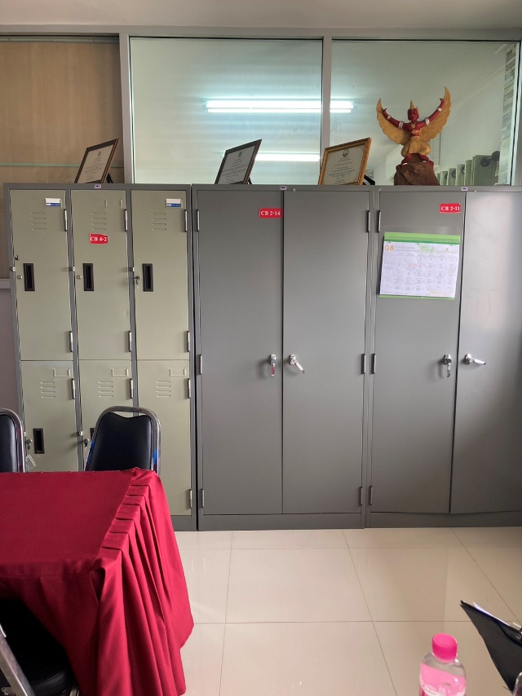
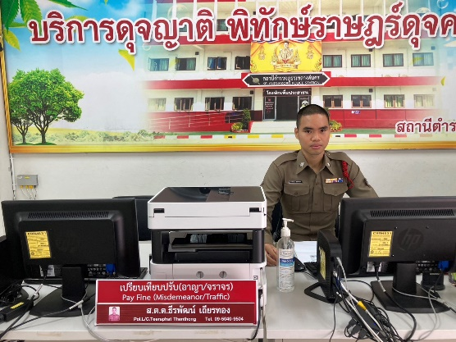
• การจัดเตรียมความพร้อมด้านการบริการ จุด One stop service การเก็บสำนวน ของกลาง และอื่นๆ
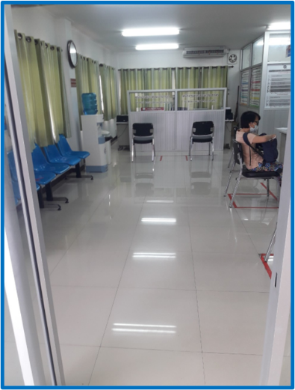
คดีที่น่าสนใจเกี่ยวกับงานสอบสวน
เมื่อ(17ม.ค.2567)เวลาประมาณ 14.00น.ได้รับแจ้งจากศูนย์วิทยุสื่อสารสภ.เขลางค์นครว่าเกิดเพลิงไหม้บ้านเลขที่119/445 ซึ่งเป็นร้านอาหารตามสั่ง หมู่บ้านการเคหะโครงการ2 ต.พระบาท อ.เมืองลำปาง จว.ลำปาง มีทรัพย์สินเสียหายสามารถควบคุมเพลิงไว้ได้
เมื่อไปถึงที่เกิดเหตุพบบ้านชั้นเดียวอยู่ติดๆกันบ้านที่เกิดเหตุหน้าบ้านเป็นร้านอาหารตามสั่งมีรอยเพลิงไหม้เครื่องครัวเตาแกํสและสายไฟฝ้าเพดานเสียหายไม่มีผู้บาดเจ็บ
จากการตรวจสอบพบว่าเกิดจากสายที่ต่อจากหัวแก๊สหลุดขณะทำอาหารเป็นเหตุให้เกิดเพลิงไหม้ขึ้นแต่สามารถควบคุมเพลิงไว้ได้ไม่ลุกลามไปที่บ้านอื่นได้ทำการบันทึกภาพและตรวจที่เกิดเหตุไว้แล้ว
จากการสอบสวนเบื้องต้นทราบว่าลูกชายเจ้าของบ้านหรือนายธีรภัทร ศรีคำ ทำอาหารแล้วเกิดอุบัติเหตุสายหัวแก๊สหลุดเกิดไฟลุกดัง,กล่าวมูลค่าความเสียหายประมาณ 20,000บาทเจ้าของบ้านและลูกชายไม่ติดใจการสาเหตุการเกิดเพลิงไหม้แต่อย่างใด
พ.ต.อ.ภูชิชย์ ตรียัมปราย ผกก.สภ.เขลางค์นคร อำนวยการปฏิบัติในที่เกิดเหตุ
ร.ต.อ.ณัฐนันท์ คำสาร รอง สวป.(สอบสวน)สภ.เขลางค์นคร พงสฯ0837649173
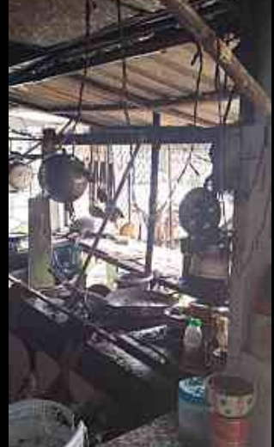
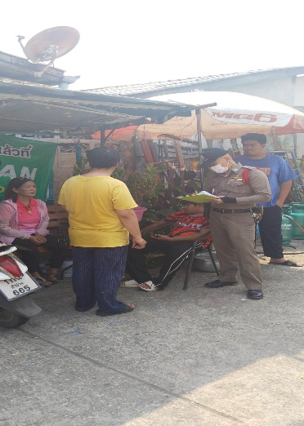
สิ่งที่ดำเนินการไปแล้ว ตรวสอบ เก็บรวบรวมพยานหลักฐาน ส่งตรวจพิสูจน์

ผลการปฏิบัติงานราชการงานสอบสวน สภ.เขลางค์นคร ประจำเดือนมกราคม 2567 นั้น การปฏิบัติหน้าที่เกี่ยวกับด้านบริการประชาชน การให้คำปรึกษา และงานต่างๆ งานสอบสวนและพนักงานสอบสวน สภ.เขลางค์นคร ซึ่งได้ดำเนินการตามระเบียบหรือมาตรฐานการรับผิดชอบสอบสวนคดีอาญาทุกประเภท และให้มีหน้าที่รับผิดชอบทำการสอบสวนคดีความผิดอาญา ตามประเภทลักษณะคดี และในส่วนเจ้าหน้าที่งานสอบสวนตามแผนกต่างๆ ทาง สภ.เขลางค์นคร ได้เสนอแนะ ชี้นำ แก้ไข ตักเตือน และมอบความรู้ให้แกประชาชน เป็นที่เรียบร้อย และในส่วนของการดำเนินงานในส่วนต่างๆ ทาง สภ.เขลางค์นคร จะดำเนินการตามขั้นตอนต่อไป
ผลการปฏิบัติงานราชการงานอำนวยการ สภ.เขลางค์นคร ประจำเดือนมกราคม 2567
งานอำนวยการ
ข้อมูล ณ วันที่ 30 มกราคม 2567
เมื่อวันที่ 1 มกราคม 2567 ถึง 31 มกราคม 2567 ทางกลุ่มงานอำนวยการ สถานีตำรวจภูธรเขลางค์นคร มีผลการปฏิบัติราชการในเดือนมกราคม 2567 ในด้านต่างๆที่ได้รับผิดชอบของกลุ่มงานอำนวยการ โดยมีการประชาสัมพันธ์ในด้านงานที่เกี่ยวข้องต่างๆประจำเดือนมกราคม 2567 ดังนี้
- การจัดกิจกรรมที่เกี่ยวข้องสุขภาพของข้าราชการตำรวจในสังกัด
เมื่อวันที่ 4 ม.ค.66 เวลา 09.30 น.โดยการอำนวยการ พ.ต.อ.ภูชิชย์ ตรียัมปราย ผกก.สภ.เขลางค์นคร มอบให้ พ.ต.ท.หญิง ติณณาสินี เพชรดี สว.อก.ฯ, พร้อมข้าราชการตำรวจ ดำเนินการจัดสถานที่เพื่อรอรับการตรวจสุขภาพจิต จาก รพ.ดารารัศมี จ.เชียงใหม่
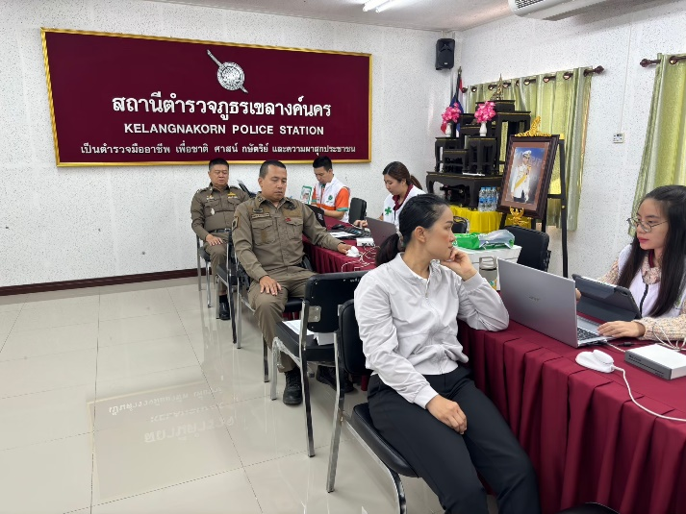
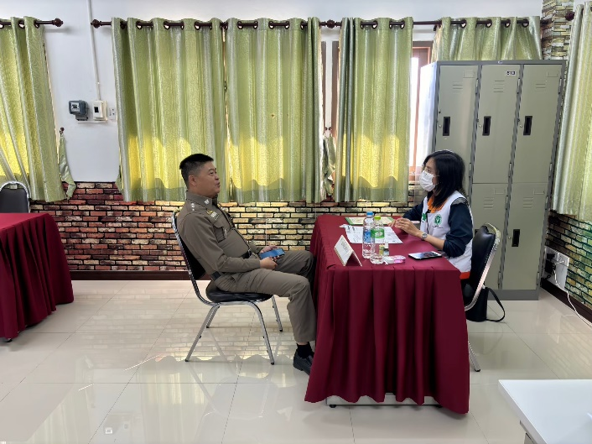

- การจัดกิจกรรมที่เกี่ยวข้องทางขวัญกำลังใจข้าราชการตำรวจ
เมื่อวันที่ 4 ม.ค.66 เวลา 12.00 น.โดยการอำนวยการ พ.ต.อ.ภูชิชย์ ตรียัมปราย ผกก.สภ.เขลางค์นคร มอบให้ พ.ต.ท.หญิง ติณณาสินี เพชรดี สว.อก.ฯ, พร้อมข้าราชการตำรวจ จัดโครงการอาหารกลางวันเพื่อข้าราชการจตำรวจในสังกัด
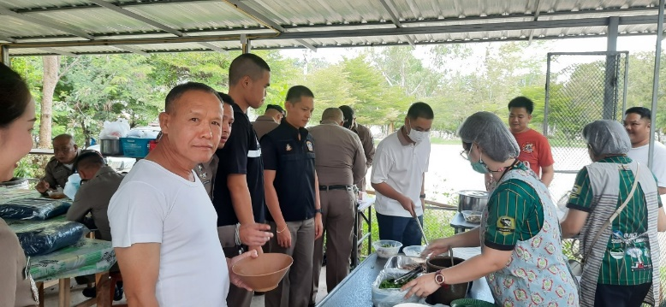

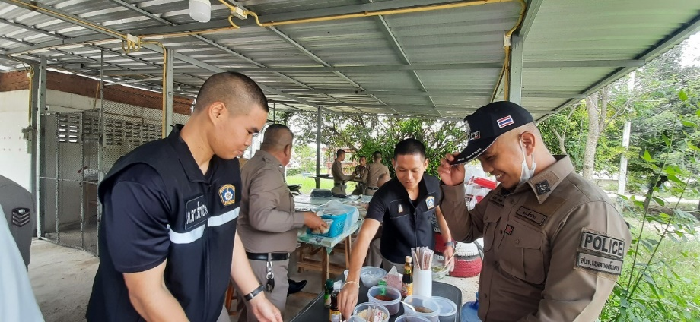

ผลการปฏิบัติงานราชการงานจราจร สภ.เขลางค์นคร ประจำเดือนมกราคม 2567
งานจราจร
ข้อมูล ณ วันที่ 31 มกราคม 2567
เมื่อวันที่ 1 มกราคม 2567 ถึง 31 มกราคม 2567 ทางกลุ่มงานจราจร สถานีตำรวจภูธรเขลางค์นคร มีผลการปฏิบัติราชการในเดือนมกราคม 2567 ในด้านต่างๆที่ได้รับผิดชอบของกลุ่มงานจราจร โดยมีการปฏิบัติงานและผลการปฏิบัติงานในด้านงานที่เกี่ยวข้องต่างๆประจำเดือนมกราคม 2567 ดังนี้
- ข้อมูลผลการดำเนินงานในเชิงสถิติในการตั้งจุดตรวจ จุดสกัด ประจำปีงบประมาณ พ.ศ. 2567 สถานีตำรวจภูธรเขลางค์นคร จังหวัดลำปาง ผลการดำเนินงาน จำแนกตามประเภท 10 ข้อหาประจำเดือนมกราคม 2567
- ไม่สวมหมวกนิรภัย 22 ราย
- เมาสุราขณะขับรถ 7 ราย
- ไม่คาดเข็มขัดนิรภัย 8 ราย
- ขับรถเร็วเกินกำหนด 0 ราย
- ไม่มีใบขับขี่ 105 ราย
- มอเตอร์ไซค์ไม่ปลอดภัย 0 ราย
- ขับรถย้อนศร 4 ราย
- แซงโดยผิดกฎหมาย 0 ราย
- ฝ่าฝืนสัญญาณไฟ 0 ราย
- โทรศัพท์ขณะขับรถ 0 ราย
- การให้บริการช่วยเหลือประชาชนตามแนวทางพระราชดำริ ประจำเดือนมกราคม 2567
- บริการช่วยเหลือผู้คลอดฉุกเฉิน 0 ราย
- บริการนำหญิงใกล้คลอดส่งโรงพยาบาล 0 ราย
- บริการนำผู้ป่วย ผู้บาดเจ็บ ส่งโรงพยาบาล 0 ราย
- บริการดำเนินการเกี่ยวกับรถที่เกิดอุบัติเหตุ 0 ราย
- บริการช่วยเหลือจอดรถเสีย 0 ราย
- บริการช่วยเหลือปลดล๊อคเบรครถ 0 ราย
- การเป็นวิทยากร (จราจรสัมพันธ์) 0 ราย
- บริการช่วยเหลือเหตุอื่น ๆ 0 ราย

ผลการปฏิบัติงานราชการงานจราจร สภ.เขลางค์นคร ประจำเดือนมกราคม 2567 ดำเนินการเป็นไปตามเป้าหมายที่ ตร.กำหนด และดำเนินการปฏิบัติหน้าที่เป็นไปด้วยความเรียบร้อย ซึ่งทำให้ประชาชนมีความปลอดภัยในการใช้ชีวิตในการคมนาคมเป็นไปด้วยความปลอดภัย ทำให้งานจราจรได้รับคำติชมจากการปฏิบัติหน้าที่ในทางที่ดีในการควบคุมมาตรการกฎจราจรต่างๆ และในส่วนงานจราจรได้ปฏิบัติหน้าที่เพื่อให้ประชาชนปลอดภัยในชีวิตและตักเตือนเพื่อให้ทำถูกกฎจราจรต่อไป ซึ่งทำให้ผลการดำเนินงานของงานจราจร สภ.เขลางค์นคร เป็นไปด้วยความเรียบร้อยและตามเป้าประจำเดือนมกราคม 2567

ผลการปฏิบัติงานราชการงานด้านป้องกันปราบปราม สภ.เขลางค์นครประจำเดือนมกราคม 2567
งานป้องกันปราบปราม
ข้อมูล ณ วันที่ 31 มกราคม 2567
เมื่อวันที่ 1 มกราคม 2567 ถึง 31 มกราคม 2567 ทางกลุ่มงานป้องกันปราบปราม สถานีตำรวจภูธรเขลางค์นคร มีผลการปฏิบัติราชการในเดือนมกราคม 2567 ในด้านต่างๆที่ได้รับผิดชอบของกลุ่มงานป้องกันปราบปราม โดยมีการปฏิบัติงานและผลการปฏิบัติงานในด้านงานที่เกี่ยวข้องต่างๆประจำเดือนมกราคม 2567 ซึ่งการบริหารสายงานป้องกันปราบปราม สถานีตำรวจภูธรเขลางค์นครนั้น เป็นงานที่ต้องใช้ความสัมพันธ์ระหว่างตำรวจกับประชาชน ในการให้ความรู้อบรมเกี่ยวกับเรื่องคดีอาชญากรรมต่าง ๆ แนะนำความรู้ต่างๆ ให้กับประชาชนได้ทราบ
• สถิติจำนวนข้อมูลต่างๆที่เกี่ยวข้องงานป้องกันปราบปราม ดังนี้
- จำนวนตู้แดง ในเขตพื้นที่รับผิดชอบ สภ.เขลางค์นคร
- จำนวนทั้งสิ้น 50 จุด ประกอบด้วย จุดตรวจหลัก 10 จุด จุดตรวจรอง(จุดเสี่ยง) 14 จุด
- จุดตรวจรอง(จุดตรวจสัมพันธ์) 10 จุด และจุดตรวจรอง 14 จุด
- จำนวนพื้นที่รับผิดชอบ 4 ตำบล
- เจ้าหน้าที่สายตรวจ จำนวน 3 ชุด
• ผลการปฏิบัติงานราชการป้องกันปราบปราม สภ.เขลางค์นคร ได้ปฏิบัติหน้าที่ด้านต่างๆ
- การออกตรวจประจำจุด ประจำเดือนมกราคม 2567 จำนวน 3 ผลัด งานป้องกันปราบปรามออกตรวจจุดสุ่มเสี่ยง จุดควบคุมดูแลเพื่อลดการเกิดอาชญากรรมต่างๆ เป็นประจำ
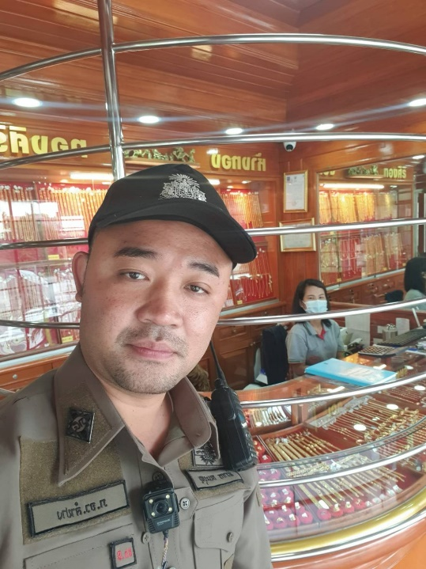
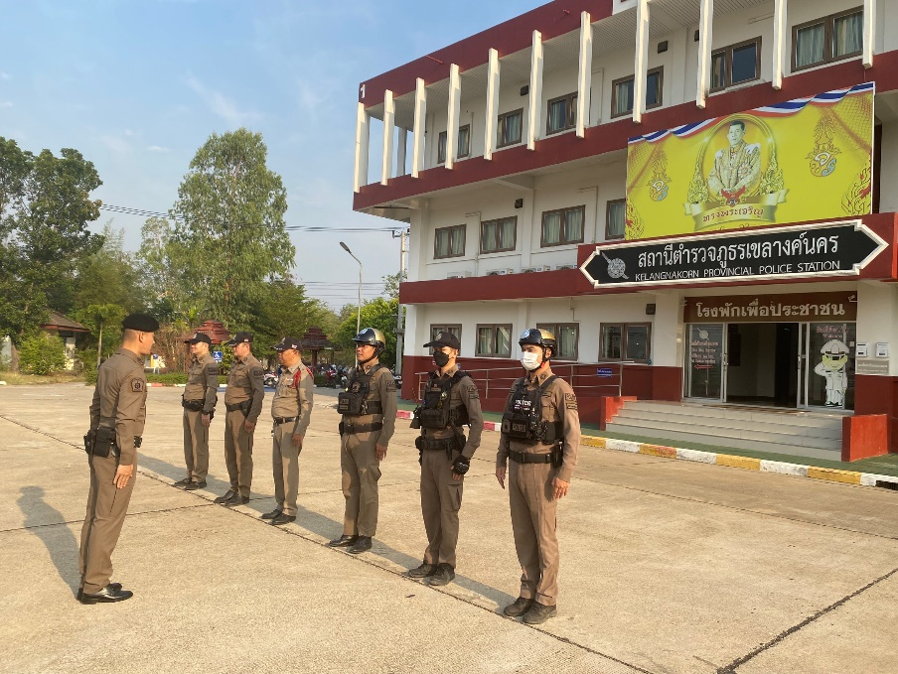

- ด้านการป้องกันปราบปราม ป้องกันเหตุอาชญากรรม
เมื่อ (6 ม.ค.2567) เวลา 20.40 น. ภายใต้การอำนวยการของ พ.ต.อ.ภูชิชย์ ตรียัมปราย
ผกก.สภ.เขลางค์นคร, พ.ต.ท.เมฆราช สุวรรณะเมฆา รอง ผกก.ป.สภ.เขลางค์นคร มอบหมายให้ ร.ต.อ.ไกรวิชญ์ บุญโนนแต้ รอง สว.สส.ฯ (ร้อยเวร 20) พร้อม จนท.ตำรวจ ออกตรวจตราป้องกันเหตุงานเพลินลมหนาว ณ บ้านโทกหัวช้าง ต.พระบาท อ.เมืองลำปาง จ.ลำปาง

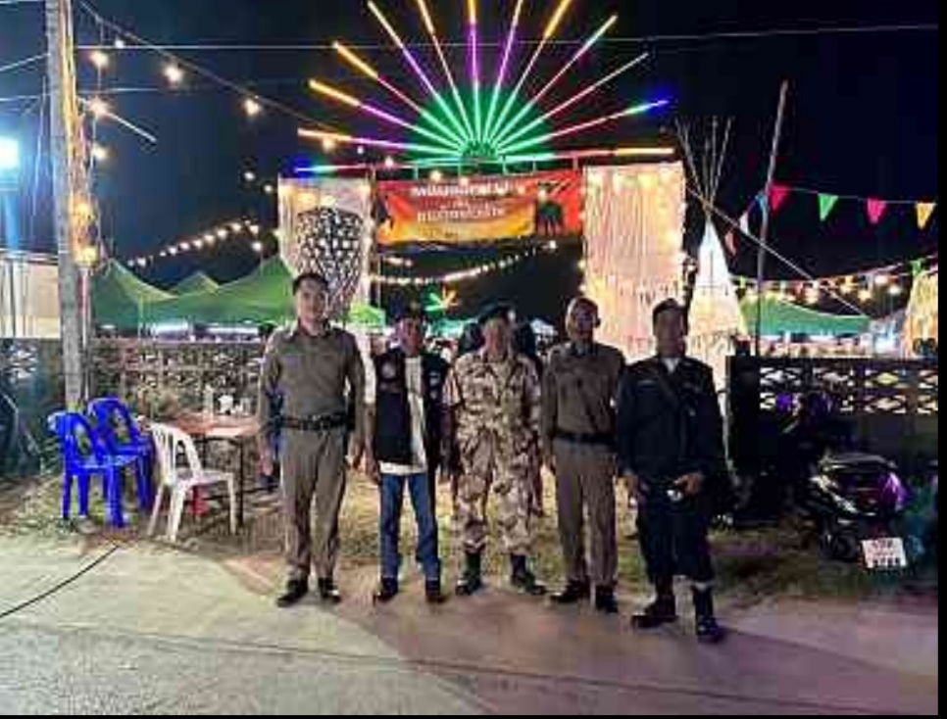

ผลการปฏิบัติงานราชการงานป้องกันปราบปราม สภ.เขลางค์นคร ประจำเดือนมกราคม 2567 ดำเนินการเป็นไปตามเป้าหมายที่ ตร.กำหนด และดำเนินการปฏิบัติหน้าที่เป็นไปด้วยความเรียบร้อย ซึ่งทำให้ประชาชนมีความปลอดภัยในการใช้ชีวิตในการคมนาคมเป็นไปด้วยความปลอดภัย ทำให้งานจราจรได้รับคำติชมจากการปฏิบัติหน้าที่ในทางที่ดีในการควบคุมมาตรการกฎจราจรต่างๆ และในส่วนงานจราจรได้ปฏิบัติหน้าที่เพื่อให้ประชาชนปลอดภัยในชีวิตและตักเตือนเพื่อให้ทำถูกกฎจราจรต่อไป ซึ่งทำให้ผลการดำเนินงานของงานป้องกันปราบปราม สภ.เขลางค์นคร เป็นไปด้วยความเรียบร้อยและตามเป้าประจำเดือนมกราคม 2567

ผลการปฏิบัติงานราชการงานสืบสวน สภ.เขลางค์นครประจำเดือนมกราคม 2567
งานสืบสวน
ข้อมูล ณ วันที่ 31 มกราคม 2567
กลุ่มงานสืบสวน สภ.เขลางค์นคร จ.ลำปาง ได้มีผลการปฏิบัติงานราชการงานสืบสวน เกี่ยวกับสถิติผลการจับกุมคดียาเสพติด ห้วง 1 – 31 มกราคม 2567 ดังนี้
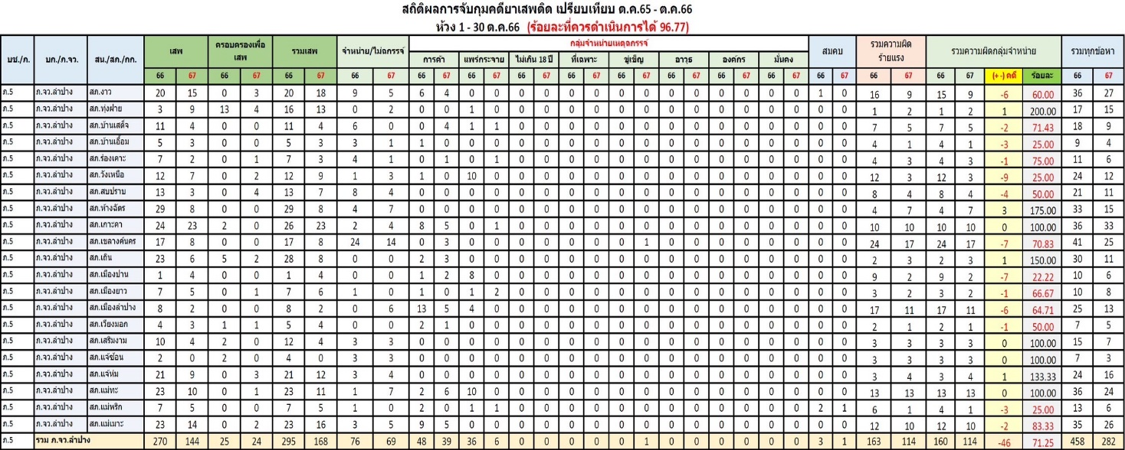

สรุปผลการดำเนินการจับกุมคดียาเสพติด สภ.เขลางค์นคร ประจำเดือนมกราคม 2567 ดังนี้
- คดีเสพ จำนวน 20 ราย
- คดีครอบครองเพื่อเสพ 0 ราย
รวมเสพ 20 ราย
- จำหน่ายไม่ฉกรรจ์/ครอบครอง 18 ราย
- จำหน่ายอุฉกรรจ์
- การค้า 5 ราย
- แพร่กระจาย 0 ราย
- อื่นๆ 0 ราย
รวมความผิดกลุ่มจำหน่าย 5 ราย
รวมทุกข้อหา 43 ราย

คดีที่น่าสนใจเกี่ยวกับงานสืบสวน และข้อมูลเพื่อเป็นความรู้แก่ประชาชน
เรียน ผู้บังคับบัญชาเพื่อโปรดทราบ
เจ้าหน้าที่ตำรวจ สภ.เขลางค์นคร ภ.จว.ลำปาง ภายใต้การอำนวยการสั่งการของ พ.ต.อ.ภูชิชย์ ตรียัมปราย ผกก.สภ.เขลางค์นคร,พ.ต.ท.ธรรมปพน เสนาธรรม รอง ผกก.สส.สภ.เขลางค์นคร
รายงานผลการปฏิบัติจับกุม
วันที่ 23 มกราคม 2567 จำนวน 1 ราย ดังนี้
รายที่ 1
1.วันที่ 23 มกราคม 2567 เวลาประมาณ 09.50 น.
นำโดย พ.ต.ต.สิงห์แก้ว มูลฟู ตำแหน่ง สวป.สภ.เวียงมอก ช่วยราชการงาน สส.สภ.เขลางค์นคร จว.ลำปางพร้อมพวก
2.โดยกล่าวหาว่า “ลักทรัพย์ โดยใช้ยานพาหนะเพื่อสะดวกแก่การกระทำผิดหรือการพาทรัพย์นั้นไปหรือเพื่อให้พ้นการจับกุม หรือรับของโจร”
3.ได้ร่วมกันจับกุมตัว นายปองพล หรือ ปราบ กาญจนรัชต์ อายุ 26 ปี ที่อยู่ 672 ม.2 ต.ชมพู อ.เมืองลำปาง จว.ลำปาง เลขบัตรประชาชน 1 5299 00918 76 6
4. พร้อมของกลาง1. เหล็กแนบรถบรรทุก จำนวน 1 มัด ตรวจยึดจากร้านรุ่งสวัสดิ์ รับซื้อ-ขายของเก่าทุกชนิด ผู้ต้องหาให้การว่าได้นำไปขายที่ร้านดังกล่าว
2. รถจักรยานยนต์ ยี่ห้อฮอนด้า สกู๊ปปี้ ไอ สีชมพู ทะเบียน ขรธ ลำปาง 35 ตรวจพบอยู่ในบ้านที่เกิดเหตุจับกุม
5.สถานที่จับกุม บ้านเลขที่ 672 บ้านฟ่อน ม.2 ต.ชมพู อ.เมืองลำปาง จว.ลำปาง
6.พฤติการณ์ ก่อนการจับกุมในคดีนี้ ได้รับแจ้งจากร้อยเวร 30 สภ.เขลางค์นครว่า วันที่ 13 ธ.ค. 2566 เวลา 16.30 น. มี น.ส.มิรมล บุญเจริญ อายุ 23 ปี มาพบพนักงานสอบสวนเพื่อแจ้งว่าตนเป็นพนักงานบริษัทเกษมรุ่งเรืองขนส่ง ขณะปฎิบัติงาน พบชายคนหนึ่งอายุประมาณ 25 ปี ได้เข้ามาที่บริษัท และได้ลักเหล็กแนบรถบรรทุกไป จำนวน 1 มัด ราคาประมาณ 3,000 บาท นำวางไวที่พักเท้ารถสกู๊ปปี้ไอสีขาวคาดชมพูไม่ทราบทะเบียน ต่อมาวันที่ (21 มกราคม 2567) ผู้แจ้งได้มาพบชุดสืบสวน สภ.เขลางค์นคร อีกครั้งพร้อมแจ้งว่ามีคลิประหว่างที่ผู้ต้องหากำลังขับรถออกจากที่เกิดเหตุหลังจากก่อเหตุ ชุดสืบสวนฯ จึงได้ทำการสืบสวนหาข่าวจนทราบว่าชายดังกล่าว ชื่อนายปองพล หรือ ปราบ กาญจนรัชต์ อายุ 26 ปี ที่อยู่ 672 ม.2 ต.ชมพู อ.เมืองลำปาง จว.ลำปาง ต่อมาวันที่ 23 มกราคม 2567 เวลาประมาณ 09.00 น. ได้รับแจ้งจากสายลับขอปิดนามเพื่อหวังรับสินบนนำจับว่า พบนายปองพล หรือ ปราบฯ อยู่บริเวณบ้านเลขที่ 672 ม.2 ต.ชมพู อ.เมืองลำปาง จว.ลำปาง ชุดสืบสวนจึงได้รายงานให้ผู้บังคับบัญชาทราบและสั่งให้ทำการตรวจสอบหากพบการกระทำผิดให้ทำการดำเนินคดี เมื่อชุดสืบสวนเดินทางมาถึงหน้าบ้านที่เกิดเหตุ พบนายปองพล หรือ ปราบฯ อยู่ภายในบ้าน ชุดสืบสวนทุกนายจึงได้แสดงตัวและแสดงความบริสุทธิ์ใจ ให้นายปองพล หรือ ปราบฯ ดูจนพอใจ จากการสอบถามนายปองพล หรือ ปราบฯ ให้การยอมรับว่า เป็นบุคคลในภาพกล้องวงจรปิดจและได้เข้าไปลักแนบเหล็กรถบรรทุกจริง ต่อมานายปองพล หรือ ปราบฯ ได้นำชี้รถจักรยานยนต์ที่ใช้ระหว่างก่อเหตุ จอดอยู่โรงจอดรถข้างบ้าน ชุดสืบสวนจึงได้ทำการตรวจยึด จากการสอบถามนายปองพล หรือ ปราบฯ ให้การว่าตนได้นำเหล็กแนบรถบรรทุกไปขายที่ร้านรุ่งสวัสดิ์ รับซื้อ-ขายของเก่าทุกชนิด เขตพื้นที่ อ.เกาะคา จว.ลำปาง ชุดสืบสวนจึงให้นายปองพล หรือ ปราบฯ นำไปยังร้านรุ่งสวัสดิ์ฯ เมื่อไปถึงร้านรุ่งสวัสดิ์ฯ นายปองพล หรือ ปราบฯ ได้นำชี้ เหล็กแนบรถบรรทุก ชุดสืบสวนจึงได้ทำการตรวจยึดจากร้านรุ่งสวัสดิ์ฯ และนำตัวนายปองพล หรือ ปราบฯ ไปชี้ยังจุดเกิดเหตุ และให้ผู้เสียหายชี้ของกลางที่ตรวจยึดได้ และได้บันทึกภาพประกอบการชี้ที่เกิดเหตุ ซึ่งในการจับกุมครั้งนี้ ชุดสืบสวนได้ทำการติดตามสืบสวนจับกุมอย่างต่อเนื่องจนสามารถจับกุมผู้ต้องหารายนี้ได้ จึงได้ควบคุมตัวผู้ต้องหาพร้อมตรวจยึดของกลางมาทำการบันทึกจับกุมและแจ้งข้อกล่าวหาว่า“ลักทรัพย์ โดยใช้ยานพาหนะเพื่อสะดวกแก่การกระทำผิดหรือการพาทรัพย์นั้นไปหรือเพื่อให้พ้นการจับกุม หรือรับของโจร” นายปองพล หรือ ปราบฯ รับทราบข้อกล่าวหา และให้การรับสารภาพ จึงได้นำตัวส่ง พนักงานสอบสวน สภ.เขลางค์นคร เพื่อดำเนินคดีต่อไป
7.จากการซักถาม รับสารภาพทุกข้อกล่าวหา
8.หมายเลขโทรศัพท์ผู้ถูกซักทอด -
9.เลขบัญชีธนาคาร -
10.รูปถ่ายประกอบการรายงาน

